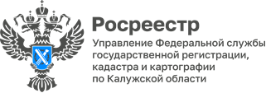

АНОНС
30.03.2023

В Управлении Росреестра по Калужской области состоялся Общественный совет

29.03.2023 в Управлении Росреестра по Калужской области состоялось первое в этом году заседание Общественного совета.
Открыл заседание председатель Общественного совета, вице–президент Калужской областной нотариальной палаты Олег Головатюк с докладом об основных итогах работы Совета за 2022 год.
По итогам голосования общественников был утвержден план работы Общественного совета на 2023 год, а так же был рассмотрен вопрос формирования нового состава Общественного совета в связи с истечением срока полномочий действующего состава.
В рамках мероприятия руководитель Управления Росреестра по Калужской области Мария Демьяненко проинформировала Совет об основных итогах и достижениях работы ведомства за 2022 год, а также задачах на 2023 год, отметив работу Управления в целом положительно.
По итогам заседания Общественный совет высоко оценил работу Управления по обозначенным в повестке дня вопросам.
-----------
Контакты для СМИ:
Пресс-служба Управления Росреестра по Калужской области
+7(4842) 56-47-85 (вн.135)
Melnikova@r40.rosreestr.ru
248000, г. Калуга, ул. Вилонова, д. 5
ВКонтакте https://vk.com/rosreestr40
Одноклассники https://ok.ru/rosreestr40
Телеграмм https://t.me/rosreestr40
